1 - Introdução a programação

P: Qual das implementações de ponteiro está **ERRADA**?

a)

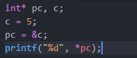

b)

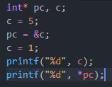

c)

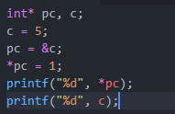

d)

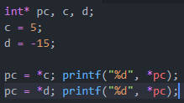

R: D – correção:

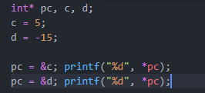

2 – Eletrônica

P: Qual dos circuitos lógicos com a entrada a baixo tem a seguinte saída:

Entrada:



Saída:



a)



b)

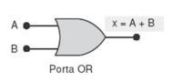

c)



d)

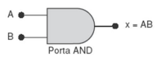

R: C

3 - Estrutura de dados 1

P: O que é TAD

a) Teoria de algoritmos divididos

b) Tipo abstrato de dado

c) Teoria de absolvição de dados

d) Teorema das arvores diatômicas

R: B - Tipo abstrato de dado

4 - Estrutura de dados 2

P: Qual método de ordenação tem comparações da ordem O (n log n) sempre?

a) Bubble

b) Merge

c) Insertion

d) Shell

R: B - Merge / Mergesort

5 - Organização de computadores

P: Qual conteúdo não está presente nessa matéria?

a) Engenharia cognitiva

b) Memória primaria e secundaria

c) Linguagem de montagem

d) Chips e Barramentos

R: A - Engenharia cognitiva

6 – IHC

P: Qual é seu nome Helton?

a)

b)

c)

d)

R: SIM

7 – POO

P: O que é uma herança?

a) É um princípio de orientação a objetos, que permite que classes compartilhem atributos e métodos, através de "heranças". Ela é usada na intenção de reaproveitar código ou comportamento generalizado ou especializar operações ou atributos.

b) Na programação, isso permite que referências de tipos de classes mais abstratas representem o comportamento das classes concretas que a referenciam. Assim, é possível tratar vários tipos de maneira homogenia.

c) é um elemento computacional que representa, no domínio da solução, alguma entidade (abstrata ou concreta) do domínio de interesse do problema sob análise.

d) É uma forma de definir um tipo de dado em uma linguagem orientada a objeto. Ela é formada por dados e comportamentos.

R: A - É um princípio de orientação a objetos, que permite que classes compartilhem atributos e métodos, através de "heranças". Ela é usada na intenção de reaproveitar código ou comportamento generalizado ou especializar operações ou atributos.

8 – Funcional

P: Você vai querer duvidas das suas escolhas é aqui mesmo?

a) SIM

b) SIM

c) SIM

d) SIM

R: SIM

9 – Arquitetura

 P: Considerando 3 diferentes processadores, P1, P2 e P3, executando as mesmas instruções.

P1 tem 3 GHz de clock rate e uma CPI de 1.5.

P1 tem 2.5 GHz de clock rate e uma CPI de 3.0.

P1 tem 4.0 GHz de clock rate e uma CPI de 2.0.

Qual processador tem a melhor performance? (instruções/segundo)

a) P1

b) P2

c) P3

d) P1 e P3

R: B – P2

10 – Redes

P: Qual dessas não existe no modelo OSI

a) Rede

b) Uso

c) Dados

d) Aplicação

R: B - Uso

11 - Sistemas operacionais

P: Quais conceitos são usados na resolução do problema do jantar dos filósofos?

a) Threads e Join

b) Forks e Join

c) Threads e Forks

d) Todas

R: C – Threads e Forks

12 - Sistemas distribuídos

P: Qual dos seguintes conceitos NÃO é estudado em SD?

(OS – sistemas operacionais)

a) Graphical Location OS

b) Thread/Runnable

c) Networking OS

d) Postinioning Moddleware

R: A – isso aí nem sei se existe